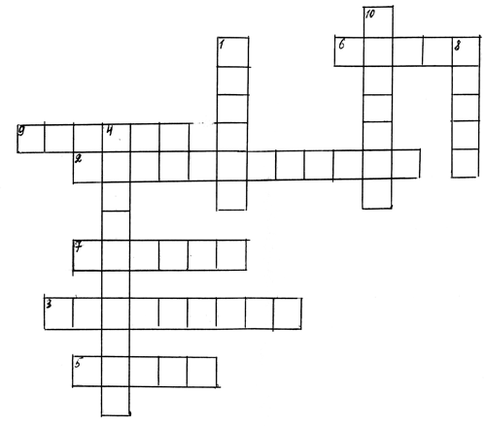
Вопросы
- Как в сказке “Тёплый хлеб” звали главного героя?
- За что бабка часто выговаривала Фильке? .
- Какой окрик был у Фильки, когда он забросил хлеб далеко в рыхлый снег?)
- Какая черта характера преобладала у мальчика в начале сказки?
- Когда бабка рассказала Фильке историю, происшедшую 100 лет назад, что испытал мальчик?
- Что хотел услышать Филька от мельника Панкрата, когда пришёл к нему морозной ночью?
- Что получил мальчик за свою решимость признать ошибку от сельчан?
- Что ощущаешь на сердце от сделанного доброго дела?
- Что принёс Филька коню вместе с тёплым хлебом?
- Что поселилось в Филькином сердце в конце сказки?

Фамилия, имя

Мои ответы
Я ставлю себе за работу
Тема урока понятна/ непонятна
Урок для меня полезен / бесполезен
Я понял, что___________________________________________________
Цветовая характеристика героев
Конь
Да ну тебя
Филька
Панкрат
___________________________________________________________
. В каком из предложений содержится главная мысль сказки
К.Г. Паустовского «Теплый хлеб»?
(Обведите кружком номер правильного ответа.)
1. Добрый человек – это тот, кто не умеет делать зла.
2…Человек становится добрым только среди добрых людей.
3. Злое дело обязательно нужно исправить - совершить добрый поступок.
4. Злой человек вредит прежде всего самому себе
______________________________________________________________
вредный
Любовь
Чуткость
доброта
сердечность
отзывчивость
милосердие забота помощь человечность жестокий молчаливый
Недоверчивый Да ну тебя
Филька
Невежа Злой

